- Identificați, din fișierul /etc/passwd utilizatorii cu nume de persoane și încercați să vă logați în unul dintre conturi (nu toate sunt accesibile) cu comanda su de pe user-ul aso
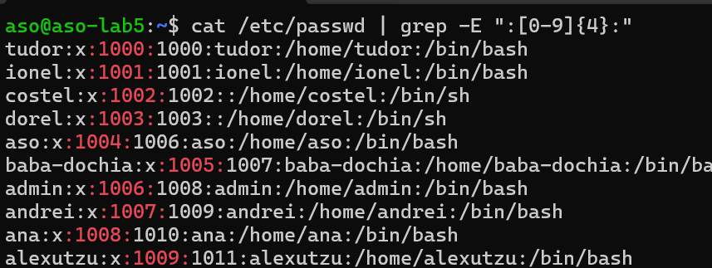
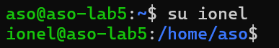

- Unul dintre acești utilizatori deține un folder în /home. Aflați utilizatorul si intrați în folder
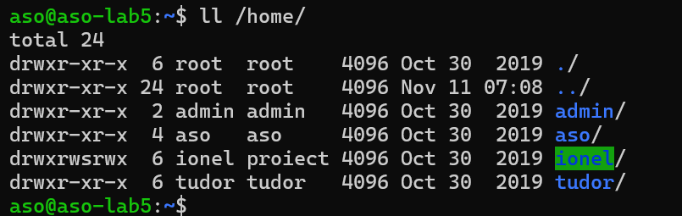
Utilizatorul ionel are un folder in home cu conținutul:
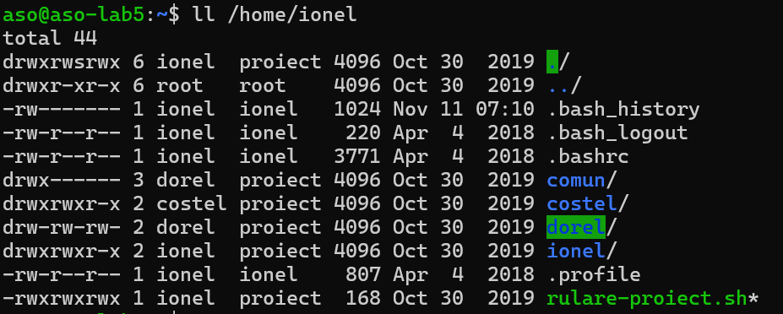
- În acest folder se află un proiect împărțit în 4 fișiere, care se află în subdirectoare. Fișierul ./rulare-proiect.sh asigură buna funcționare a proiectului. Citiți fișierul, înțelegeți ce face și setați permisiunile utilizatorilor corespunzător astfel încât acest script să ruleze.
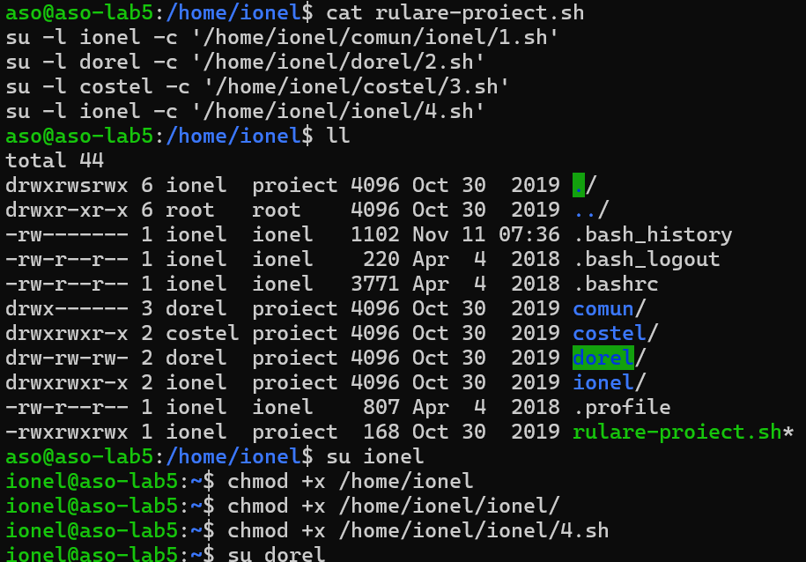
Am dat permisiuni de executie la ce am putut pentru ionel, si dupa am incercat pentru dorel:
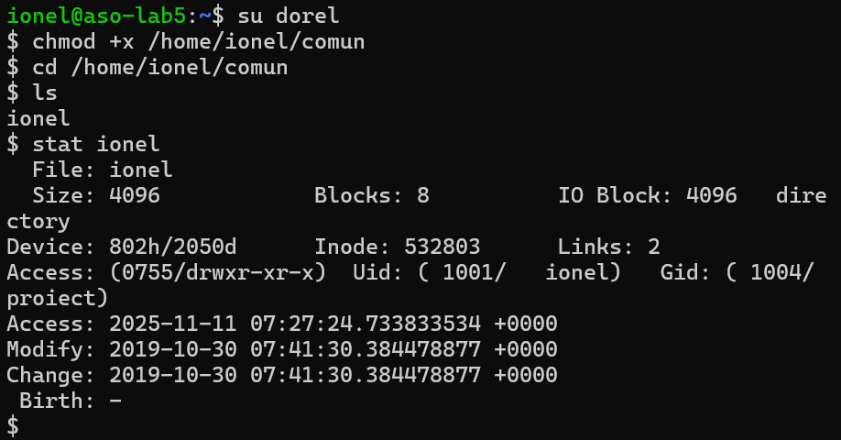
Am dat permisiuni de executie pentru /home/ionel/comun dar pentru /home/ionel/comun/ionel, trebuie sat rec iar pe ionel
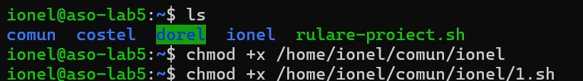
Am dat permisiuni de executie si pentru celalalt folder al lui dorel:
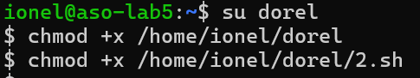
Am dat permisiuni de executie pentru parcurgerea folederului lui costel, dar trebuie sa ma intorc pe ionel sad au permisiuni de executie si pe fisierul 3.sh deoarece e al lui ionel
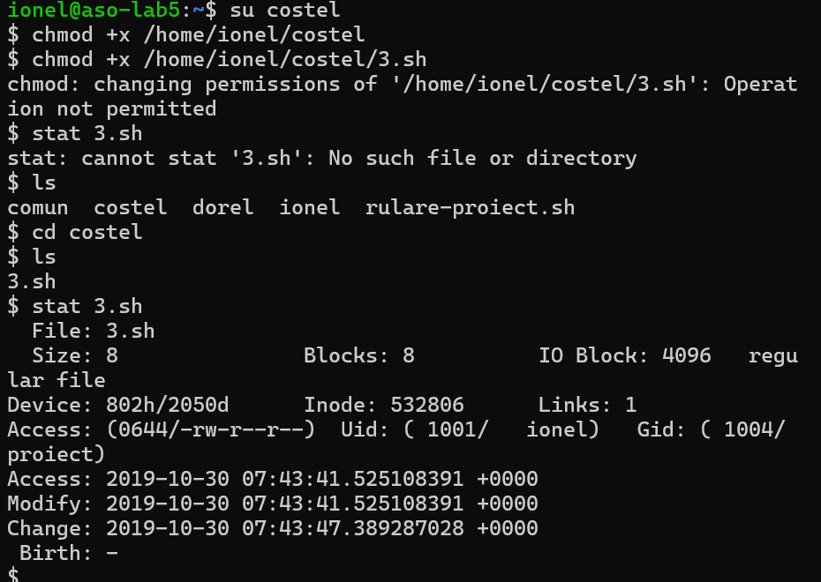
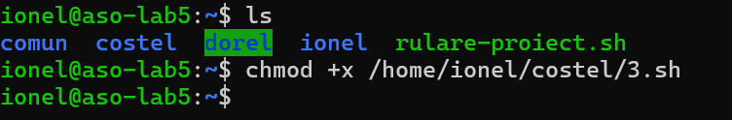

Rularea:
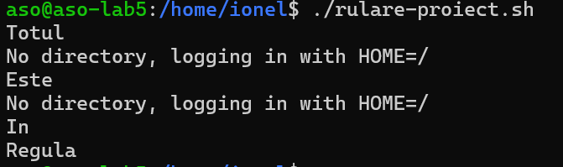

- Grupul din care fac parte utilizatorii implicați în proiect conține 5 membri, pe lângă aso. Identificați membrul echipei care nu a făcut nimic.
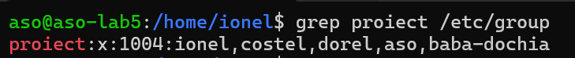
Membrul echipei care nu a facut nimic este baba-dochia

- Logați-vă din nou cu user-ul aso și mergeți în directorul acestuia (/home/aso)
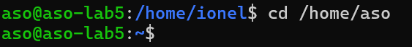

- În mod normal, pe un server securizat, fișierul /etc/shadow nu poate fi citit de către utilizatorii normali. Listați conținutul acestuia și observați linia unde se află user-ul admin. Identificați utilizatorii fără parolă.
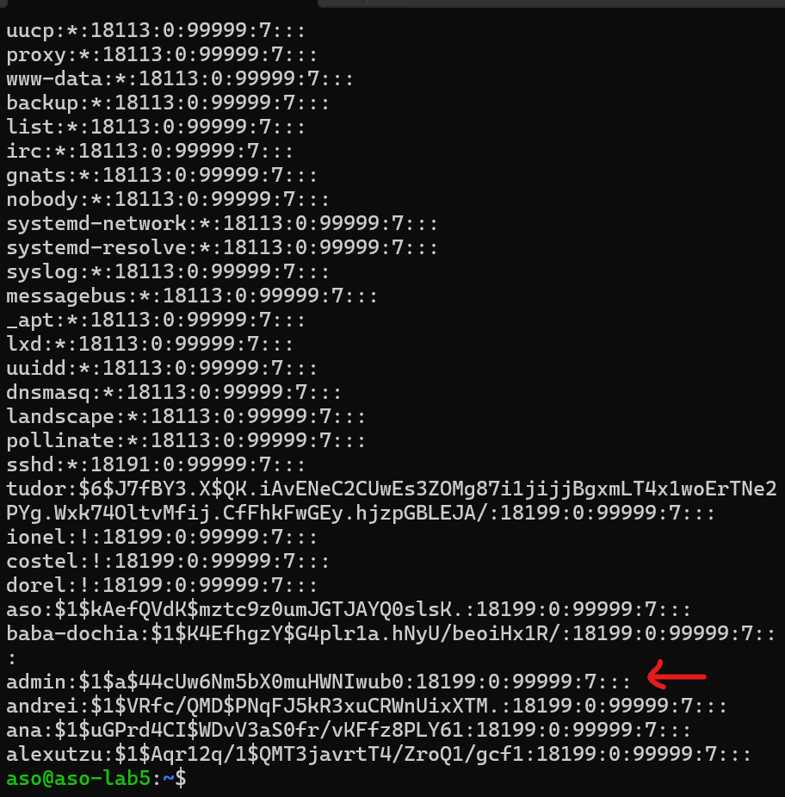
Utilizatorii fara parola:
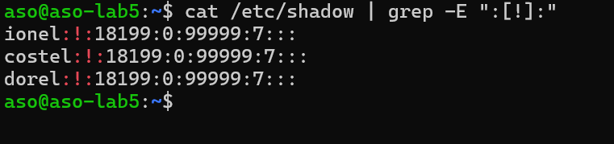
- Copiați user-ul și hash-ul parolei user-ului admin într-un fișier din directorul /home/aso.
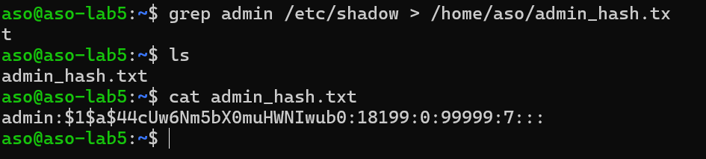

- Examinați ce fel de hash este acesta și salt-ul său.
Salt-ul e cel subliniat cu rosu:
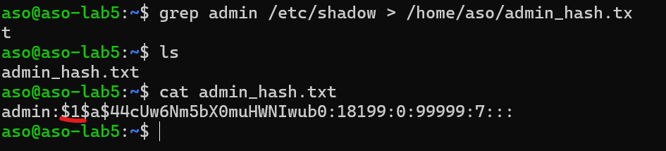
$1$ inseamna ca hash-ul e MD5

- Utilizând utilitarul john spargeți parola adminului și logați-vă cu parola obținută.
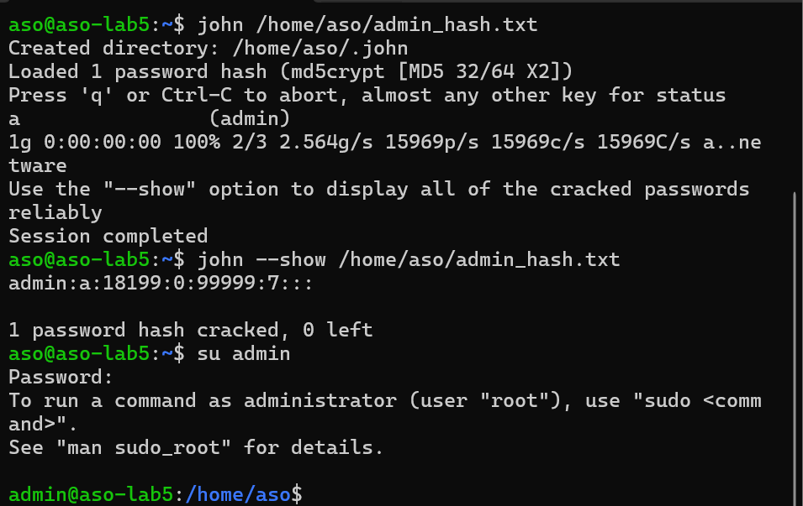

- Creați și adăugați utilizatorul Gerogică cu parola "euchiarfactreaba" în grupul proiectului și scoateți utilizatorul descoperit la cerința 4.
Am create user-ul Gerogica:
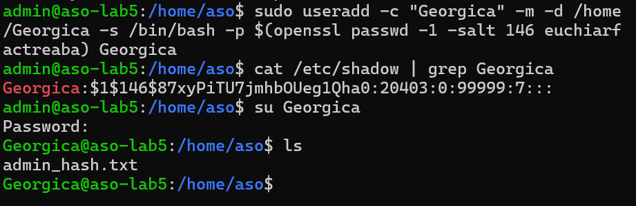
L-am adaugat in grup:
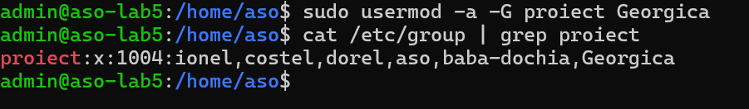
Am sters utilizatorul baba-dochia:
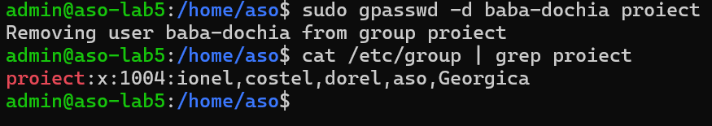

- Setați shell-ul utilizatorului de la cerința 4 la /bin/false și încercați să intrați cu su în el de pe un utilizator al grupului proiectului. Ce se întâmplă?
Am aflat mai intai parola:
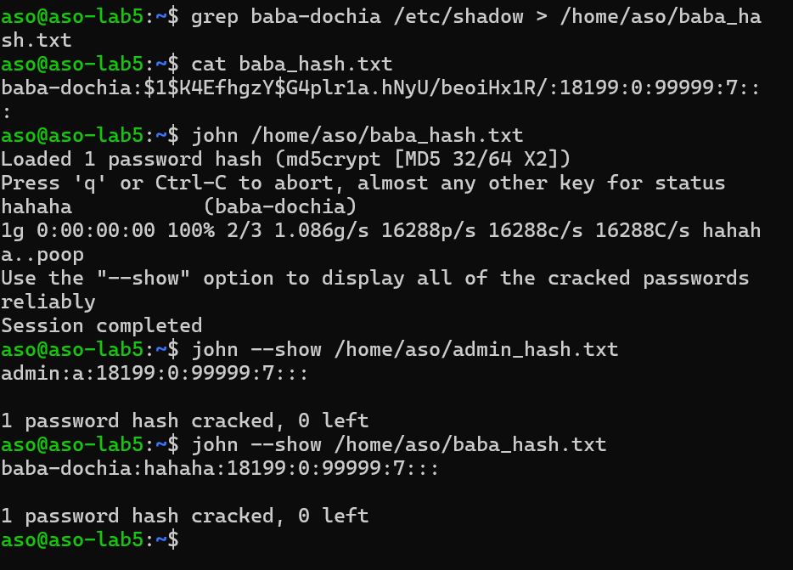

Am setat shell-ul ca /bin/false, iar acum cand incerc sa ma conectez ma deconecteaza instant:
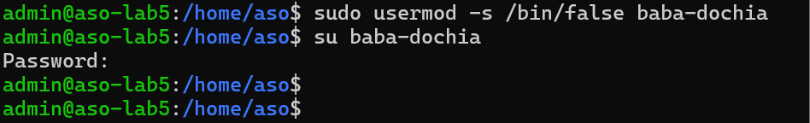
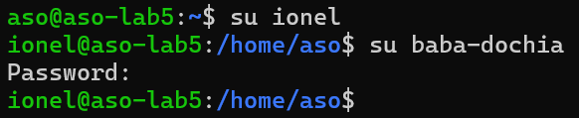

- Urmăriți în /home permisiunile directoarelor și identificați o anomalie printre acestea. Explicați ce face și testați comportamentul.
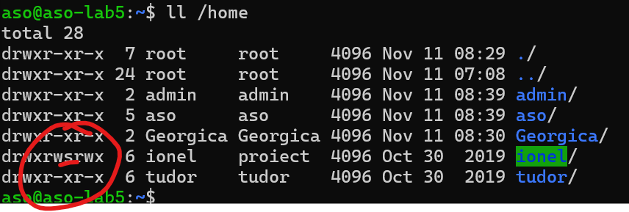
Acel s semnifica ca tot ce e create (fisier/director) in folderul ionel va avea automat grupul proiect.
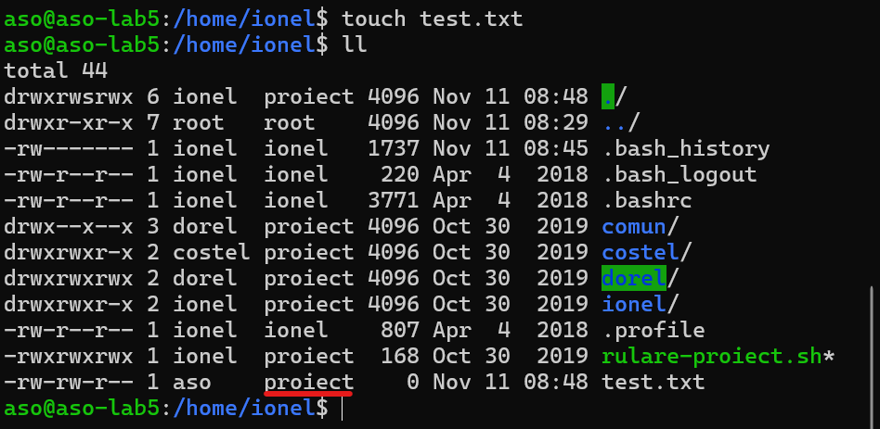

- Schimbați parola adminului astfel încat să nu mai poată fi spartă ușor
Am pus parola admin1234
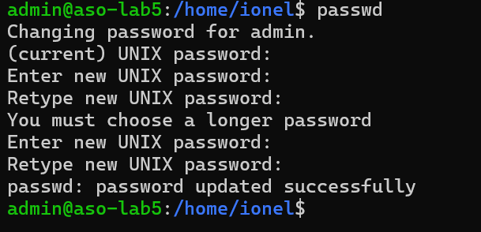
- Securizați fișierul /etc/shadow pentru a nu fi citit de către utilizatori malițioși
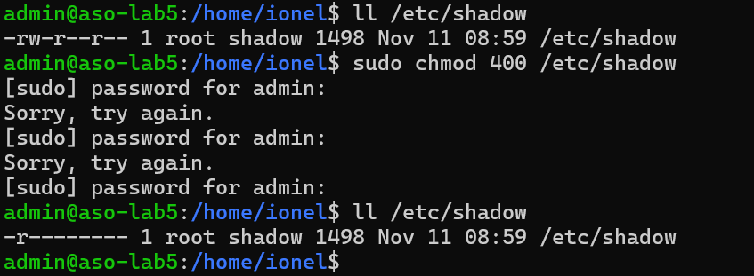

Bonus: Faceti astfel incat ./rulare_proiect.sh sa afiseze doar ce trebuie.
